5.09.-проведение концерта «Осенний коктейль» , участие в концерте вокальной группы «Нотка», танцевальной группы «Ритм», солисты ДК И.Пятаков, А.Губенко, Р.Башаев, индивидуальный исполнитель С.Лазникова.
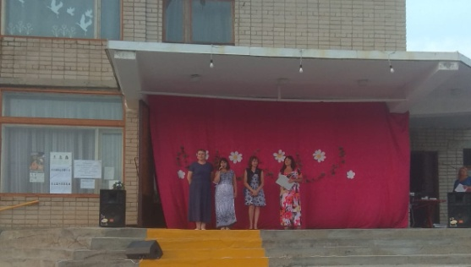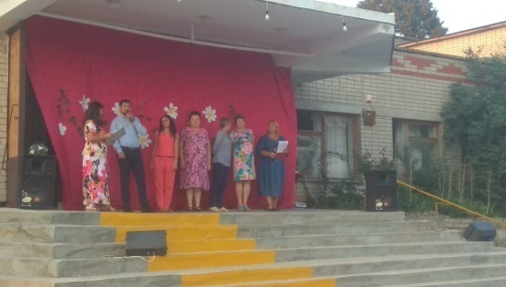
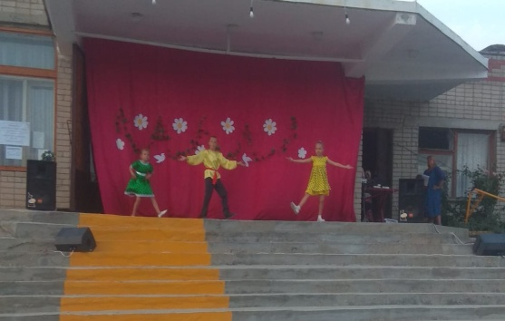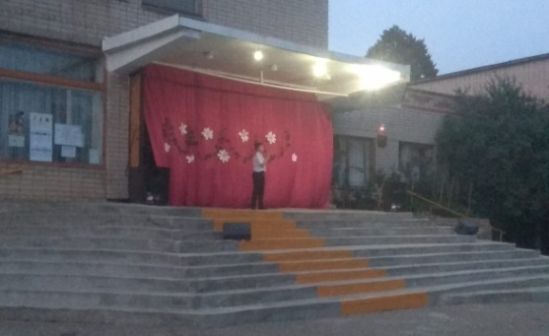
8.05.-проведение концерта «Твой голос важен для России» в концертной программе принимали участие вокальной группы «Нотка», танцевальной группы «Ритм», солисты ДК И.Пятаков, А.Губенко, Р.Башаев. 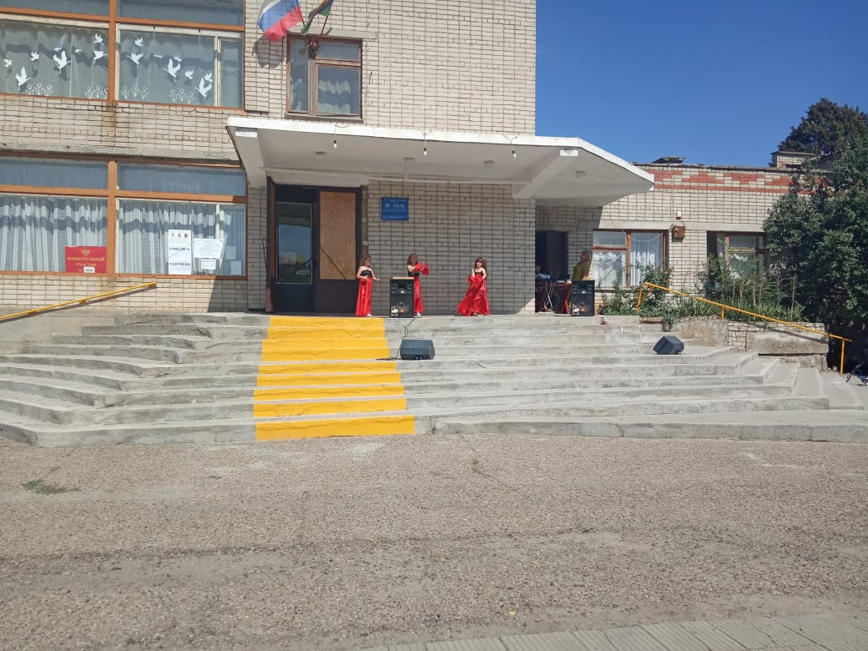 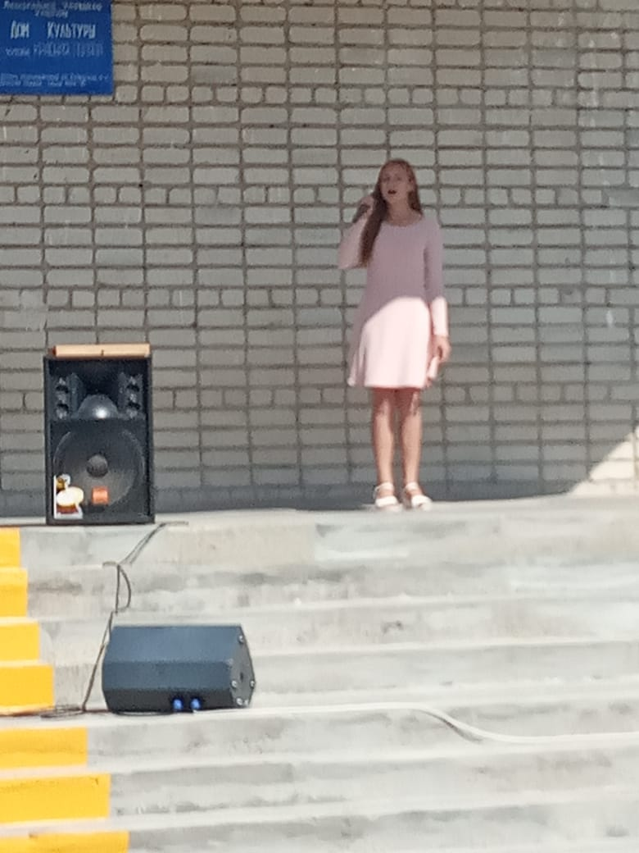
11.09-проведение акции День трезвости на базе ДК проведена беседа «Я выбираю трезвость » с подростками , были изготовлены и распространены листовки и плакаты на территории поселения «Алкоголю бой» .
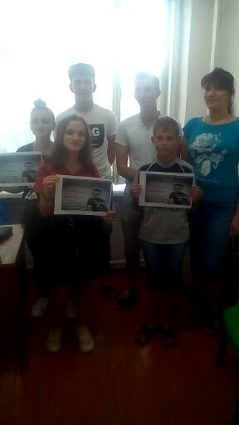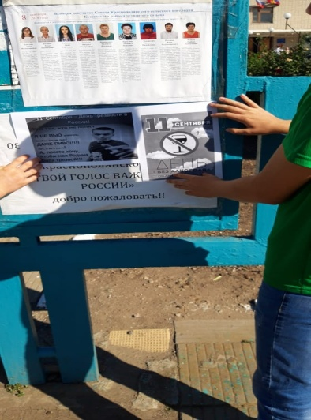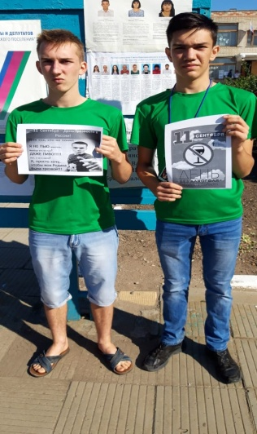
16.09.-на базе СОШ№9 было проведено антинаркотическое особо значимое мероприятие «Услышь меня» с последующей демонстрацией социального видеоролика «Мама. Спайс-наркотик убийца».
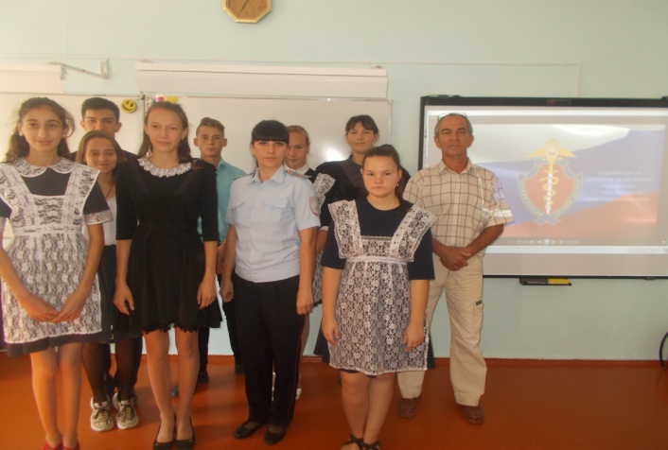

17.09.-Посещение музейной комнаты на базе МУК ДК.
